京东居家618百大爆品营销

广 告 主：京东居家
所属行业：电商行业
执行时间：2022.05.27-06.18
参选类别：电商营销类
营销背景
背景：
每年的618都是电商行业的重要节点，对于京东居家而言也不例外。但由于客观原因的影响，导致居家行业整体较为沉闷。但京东居家将此视作机会，联合众多业内知名品牌，结合平台优势，推出“百大爆品”的营销主题。一方面帮助站内品牌走出去，带动行业热度；另一方面为用户带来优秀、实惠的产品，帮助用户升级居家体验，开启美好新生活
挑战：
618囤货已深入人心，供过于求的营销环境下，该如何为消费者制造新鲜感？品牌营销扎堆，爆品充斥，改如何通过差异化打出新意？本次项目涉及内容众多，且618节点各渠道信息铺排紧密，如何在众多内容信息中脱颖而出，就成了最大的困难与挑战。
营销目标
第一：是实现618节点的转化目标，创造更多的品牌价值；
第二：是带动行业活力，为品牌方创造更多的机会，带动品牌的共同发展；
第三：帮助用户开启美好居家生活，通过“百大爆品”活动，不仅能享受到京东贴心的购物体验，还能轻松升级各种居家产品，开启全新家生活。
策略与创意
在各种营销动作扎堆的618中，常规的营销难以与竞品产生营销差异化，基于品质消费与驭感消费的市场趋势，我们决定让京东居家重新定义爆品，以最严格的综合要求为消费者臻选“居家百大爆品”。
据此为京东居家品类打造618专属的超级符号——“京东居家618百大爆品”，让持续运营和沉淀形成独有的品牌资产，以不断地沉淀和塑造加强信任，让“京东居家618百大爆品”深入用户心智，成为地位无法撼动消费风向标，帮助品类在618营销战役中突围同时建立品类心智的护城河。
执行过程/媒体表现
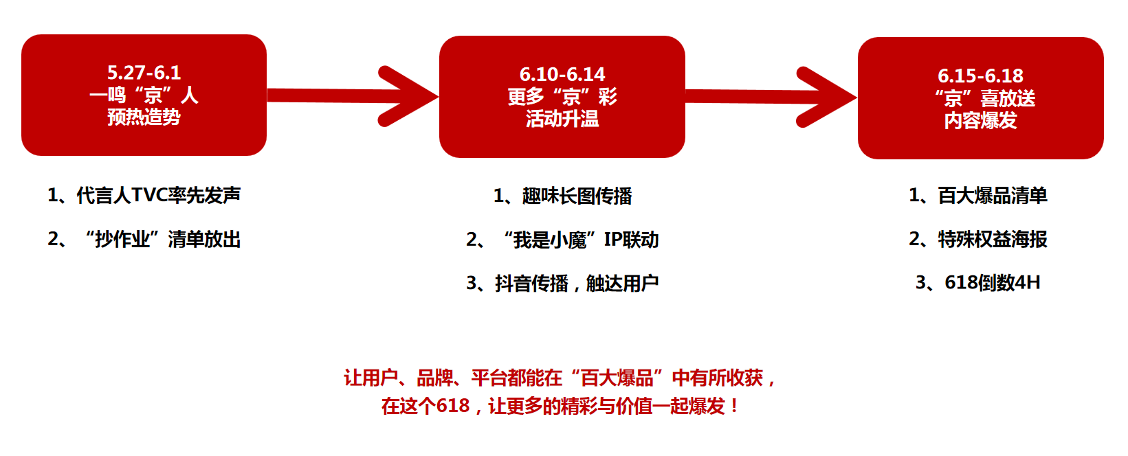
Step1：
1.居家代言人郭麒麟先行理赔服务TVC上线；
通过趣味短片的形式，将购买居家产品遇到的问题与京东先行理赔服务进行匹配，消除用户购物顾虑，给用户植入“家装无难事，只要有京东”的认知，刺激购买需求。为618“百大爆品”活动进行预热。
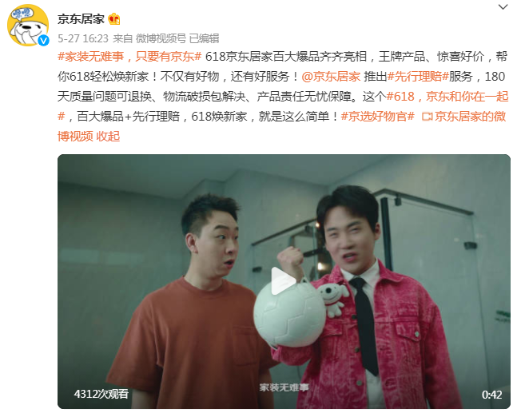
2.5.31晚8点百大爆品清单，预热种草；
购物车形式的抄作业清单，新颖有趣。跳脱常规的新玩法，吸引更多用户关注。
京东居家官博+微博+朋友圈等多渠道传播大林子购物车清单+内购清单，强势种草百大爆品，积累爆品口碑，打响618第一波战役。
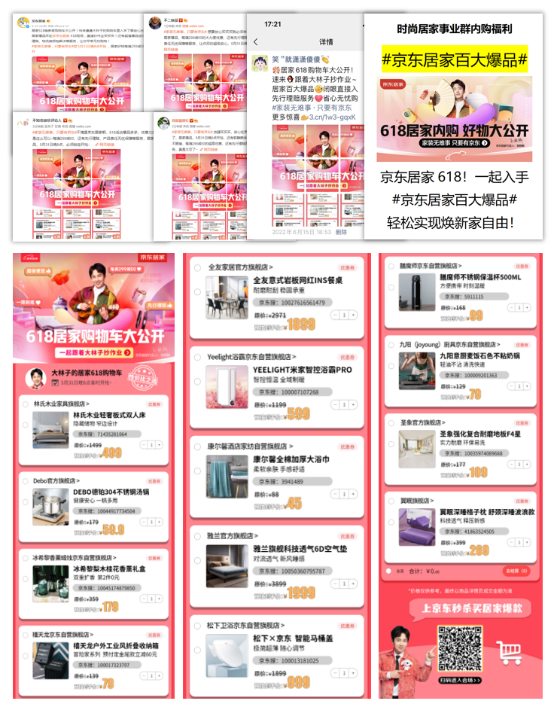
Step2：
1.趣味长图传播，强化服务心智；
“先行理赔”服务长图全网传播，借助趣味快递单形式解读居家服务，与热门IP“我是小魔”联手共建，强化服务信息传播效果，加深用户印象。
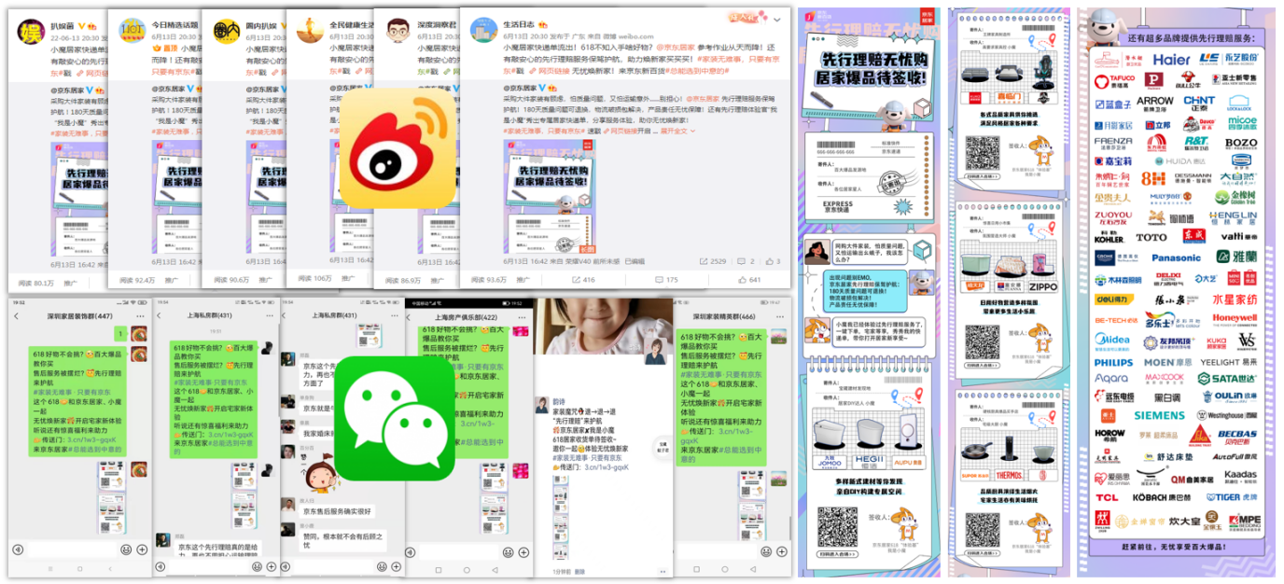
2.全网宣发“我是小魔”IP视频，扩大活动影响力；
与头部动画科普IP“我是小魔”深度共建，在抖音、快手、小红书、B站、微博、视频号、西瓜、微视、央视频9大平台同时发布居家知识科普视频；
将居家干货知识与活动信息结合，刺激用户的购物需求，达成更好的传播效果。
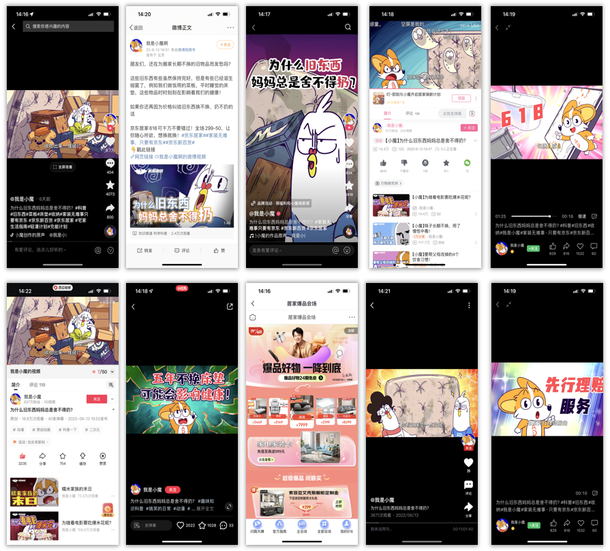
Step3：
1.抖音定制活动视频，场景化触达用户；
抖音平台联合多位家居垂类红人，根据用户的居家痛点，植入居家爆品及京东省心服务，输出多条情景剧情视频。利用剧情视频的趣味性，吸引平台用户视线；
同步传播活动信息，减少用户排斥情绪，有效传播活动信息，强化传播效果。
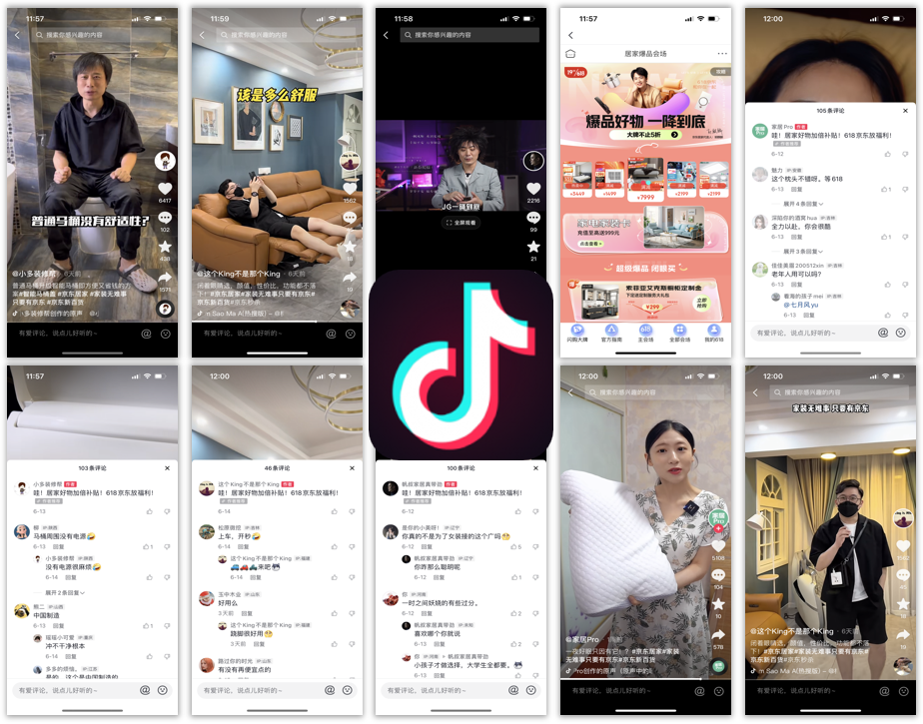
2.爆品清单+海报齐上阵，口碑安利；
特色九宫格采销推荐海报微博传播，行业大佬口碑力荐，强化产品背书，同时也对京东的品牌建设有良好影响。
微信端口进行爆品清单社群传播和朋友圈九宫格海报传播。爆品清单在社群迅速裂变，形成大量转化；九宫格海报+采销推荐，掀起朋友圈热议新话题！
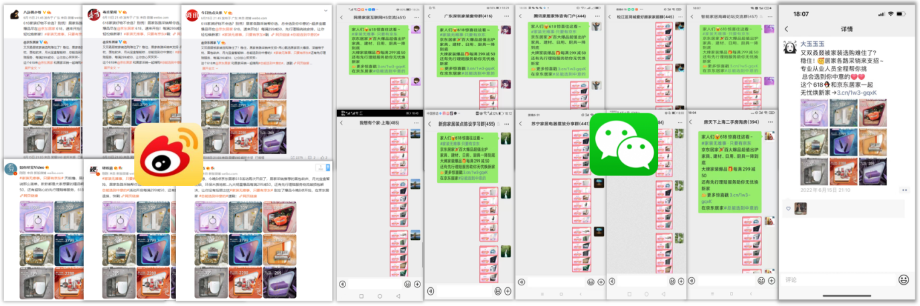
Step4：
1.权益海报来袭，特殊权益加码导购；
采销权益九宫格海报，借助特殊权益保障，凸显居家服务优势，让用户买得更放心，为活动引流。
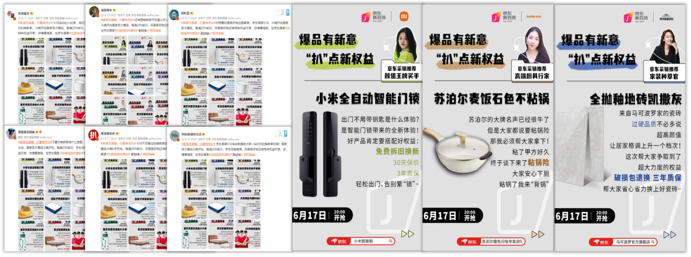
2.618最后4h清单，持续引导活动；
利用618最后4小时的紧张气氛，进行最后一波活动利益点放出，推动用户决策，促进618活动最后一波转化，为“百大爆品”活动完美收官！
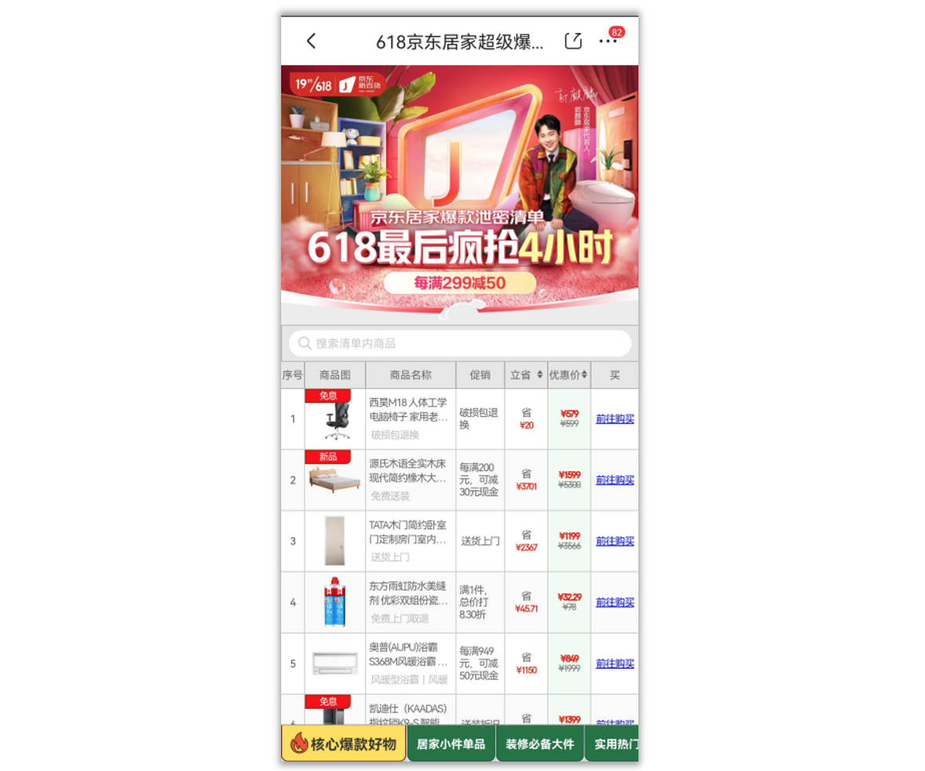
营销效果与市场反馈
本次活动借助全渠道发声，建立居家爆品及服务的用户心智，强化”家装无难事，只要有京东”的用户认知。
#家装无难事，只要有京东#微博话题热度增加8630w+，全网合计曝光1亿+，曝光达成比167％，项目ROI＞8。

